Sinh viên thực hiện Lớp MSSV
- Trịnh Thành Đông 23DATA1 2387700372
- Trần Tăng Trường Thịnh 23DATA1 2387701939
- Hoàng Xuân Đạt 23DATA1 2387700013

Hệ thống giám sát traffic realtime bằng Tshark + Python.

1. Phát hiện ICMP High Rate (Layer 3 - Network Layer)
Hệ thống phát hiện thành công IP 192.168.88.123 gửi ping vượt ngưỡng cho phép, xác định hành vi ICMP High Rate và tự động trigger block bằng IPTables.

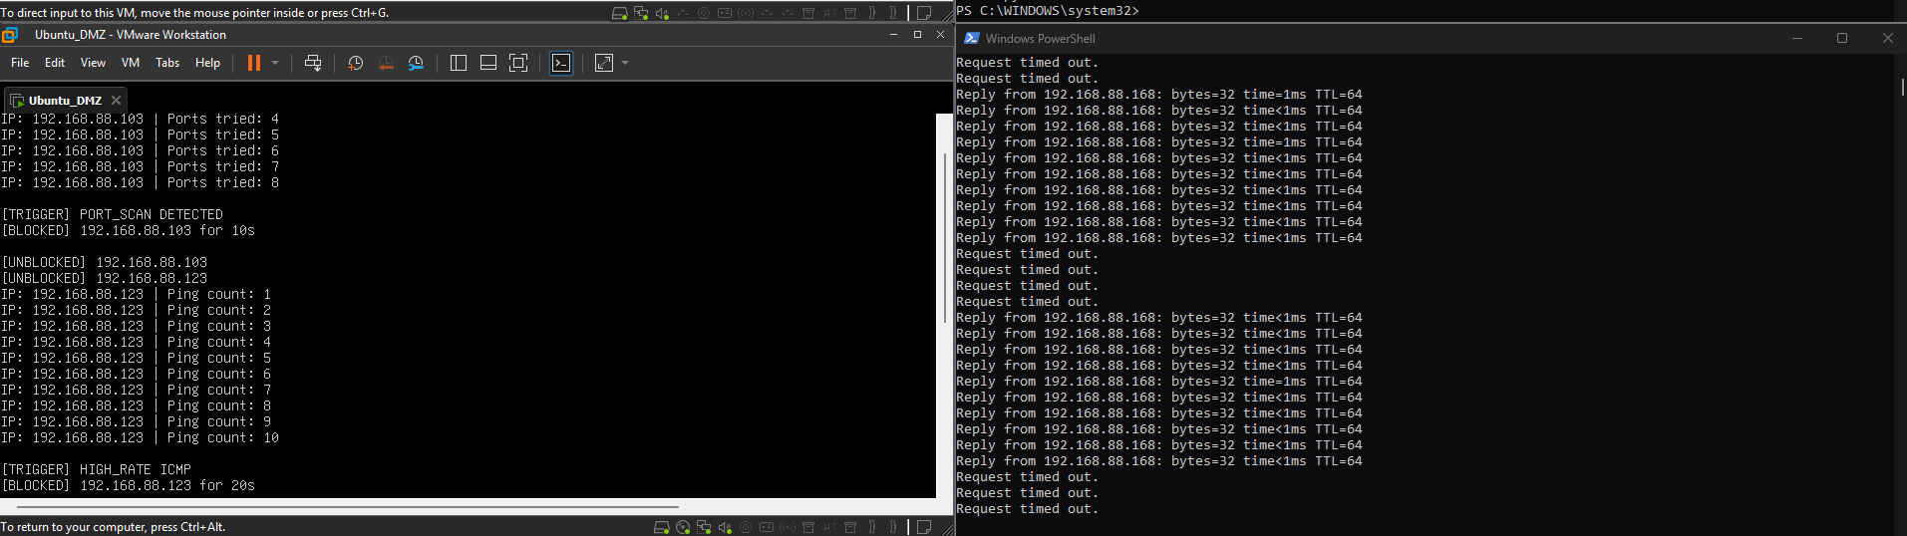

2. Phát hiện Port Scan (Layer 4 - Transport Layer)
Hệ thống phát hiện thành công IP 192.168.88.103 sử dụng Nmap quét nhiều cổng TCP, xác định hành vi Port Scan và tự động trigger block attacker.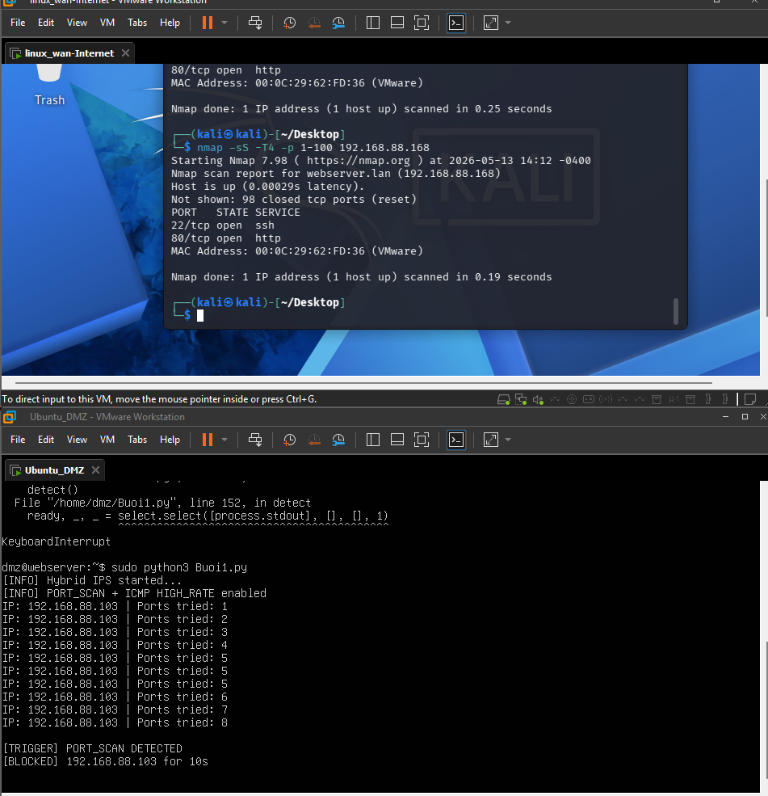

- Firewall IPTables hoạt động đúng, xác nhận qua việc attacker không nhận phản hồi (filtered / timeout) trong thời gian bị chặn.
Kết luận: Hệ thống đã thực hiện đúng quy trình capture traffic realtime → phân tích hành vi tấn công tại Layer 3/4 → trigger cảnh báo → tự động chặn attacker.

Promt:
Tôi cần xây dựng một bài lab An toàn mạng hoàn chỉnh về Hybrid IPS sử dụng Python + Tshark + IPTables trên Ubuntu Server.

Hãy hướng dẫn tôi từ đầu đến cuối, từng bước chi tiết, bao gồm code hoàn chỉnh, cách cấu hình, cách demo, giải thích nguyên lý hoạt động và cách viết kết quả thực nghiệm.

Mục tiêu hệ thống:
Xây dựng một hệ thống IPS realtime có khả năng:
- Capture network traffic bằng Tshark
- Phân tích traffic realtime bằng Python
- Phát hiện ICMP High Rate (ping flood)
- Phát hiện Port Scan (Nmap scan)
- Trigger cảnh báo khi phát hiện tấn công
- Tự động block attacker bằng IPTables
- Auto unblock sau thời gian timeout

Mô hình lab:
- Ubuntu Server (192.168.88.168): chạy IPS detector
- Windows Host (192.168.88.123): dùng để tạo ICMP ping flood
- Kali Linux (192.168.88.103): dùng để tạo Port Scan bằng Nmap

Yêu cầu kỹ thuật:
1. Viết code Python hoàn chỉnh:
- dùng subprocess
- dùng tshark capture realtime
- parse packet fields
- detect ICMP High Rate nếu >10 ping trong 10 giây
- block IP 20 giây
- detect Port Scan nếu 1 IP truy cập >=8 TCP ports khác nhau
- block IP 10 giây
- whitelist localhost + server IP
- auto restart tshark nếu process chết
- auto cleanup counters
- auto unblock IP sau timeout

2. Giải thích code:
- từng function làm gì
- logic detect hoạt động ra sao
- packet nào được phân tích
- tshark lấy field nào
- iptables trigger như thế nào

3. Hướng dẫn cài đặt:
- Ubuntu cài python
- cài tshark
- cài iptables nếu cần
- kiểm tra interface đúng
- cách chạy script bằng sudo
4. Hướng dẫn demo:
Demo 1:
- Windows tạo ping flood
- lệnh cụ thể
- expected output
- cách xác minh block thành công

Demo 2:
- Kali tạo port scan
- lệnh Nmap cụ thể
- expected output
- cách xác minh block thành công

5. Giải thích mô hình theo OSI:
- ICMP thuộc layer nào
- TCP port scan thuộc layer nào
- hệ thống hoạt động ở tầng nào

6. Viết phần báo cáo:
- mô tả mô hình
- nguyên lý hoạt động
- kết quả thực nghiệm
- kết luận
- ngắn gọn, chuẩn văn phong kỹ thuật

7. Troubleshooting:
Nếu không detect ping
Nếu không detect Nmap
Nếu tshark không capture
Nếu sai interface
Nếu iptables không block

Yêu cầu:
- Hướng dẫn cực chi tiết từng bước
- code phải chạy được thực tế
- đúng với môi trường VMware lab
- không bỏ sót bước nào
Link: https://chatgpt.com/share/6a04c430-7480-83ec-a653-0f651c21245d

